牧马人文档 G2｜DOCX 导入样例
唯一标记：MRDOC-G2-DOCX-20260806-ALPHA

一、这份样例测试什么
测试标题层级、连续正文、加粗文字、项目符号、表格与图片进入牧马人文档后的基本可读性。
判断口径：不要求完全复刻 Word 原版式，只要求内容结构清楚、文字不丢失、顺序合理。

二、三条内容
- 第一条：长文应该能够连续阅读。
- 第二条：标题应当帮助生成目录或场景结构。
- 第三条：图片与表格即使重新排版，也不应完全消失。

三、测试表格
项目 | 样例内容 | 导入后观察
标题 | 一级标题与二级标题 | 是否形成清楚层级
正文 | 中文段落与加粗文字 | 是否完整保留
媒体 | 表格与图片 | 是否可见或合理转换

四、样例图片
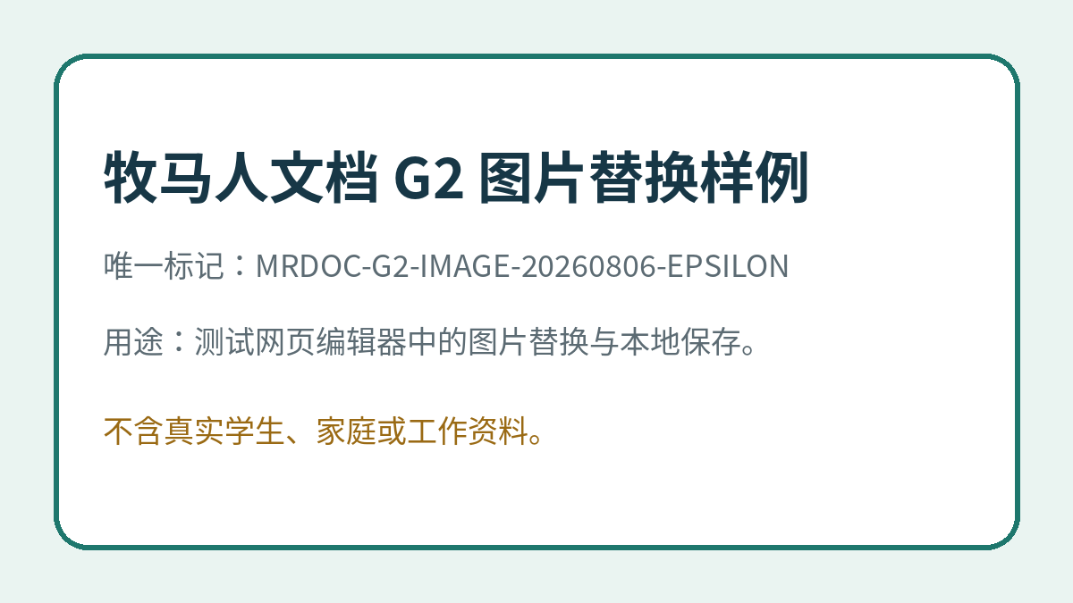
结束标记：MRDOC-G2-DOCX-END-20260806

